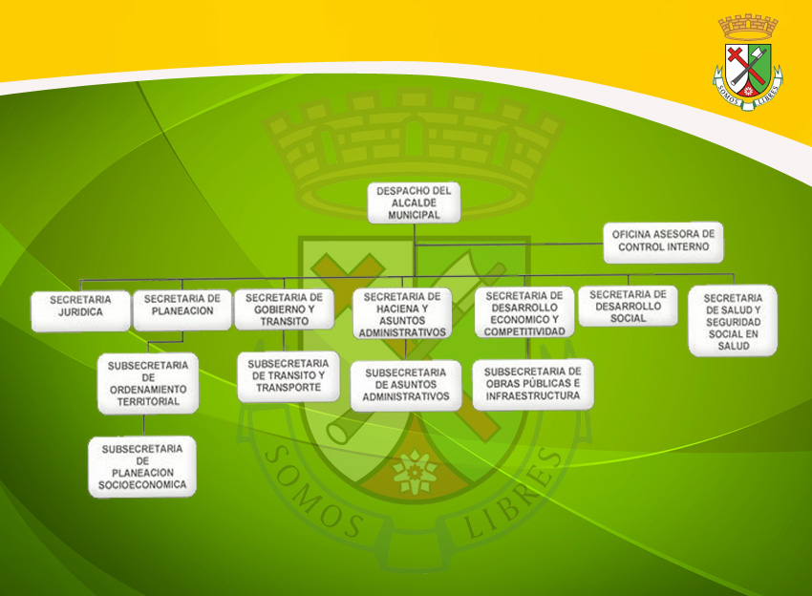

**MUNICIPIO DE SANTA ROSA DE CABAL-2012**

**ORGANIGRAMA**